MASHINASOZLIK MATERIALLARI
3-Mavzu: Metall materiallar strukturalarini o’rganish usullari. Metall materiallarni mexanik xossalari va ularni aniqlash usullari

Maruzachi: Jamshidbek Khasanov

Metall materiallar strukturalarini o’rganish usullari. Materiallarning yuqori darajada mustaxkamligi ularning plastiklik va qovushqoqlik xossalari bilan bir qatorda mashinalar, mexanizmlar va barcha turdagi metall konstruksiyalar detallarining ishonchliligi va uzoq muddati ishlashi asosi hisoblanadi.
Materiallarning konstruktiv mustahkamligi ularning ishonchliligi va uzoq muddat ishlashi kabi xususiyatlari bilan baholanadi. Konstruktiv mustaxkamlik deganda materiallarning qo‘llanilish sharoitlariga bog‘liq bo‘lmagan barcha umumiy xossalarini o‘z ichiga oluvchi kompleks fizik - mexanik tavsifnomalari tushuniladi. Bunday fizik-mexanik tavsifnomalarga materialning o‘zining mustaxkamligi, mustaxkamlik chegarasi (ϭ_{v}), oquvchanlik chegarasi (ϭ_{oq}), plastikligi (5%, ψ%), qattiqligi (HRA, HRC), hamda ishonchliligini va uzoq muddat chidamliligi kabi xossalari kiradi.
Har qanday konstruksiyaning ishonchliligi uni tashkil etuvchi detallar materiallarning to‘satdan ishdan chiqishga qarshilik ko‘rsatish qobiliyati bilan aniqlanadi.
Materiallarning to‘satdan ishdan chiqishga qarshilik ko‘rsatishi uning ichki qismida darzlarning rivojlanishi, ya’ni o‘sib borishi ishi bilan tavsiflanadi. Darzlarning o‘sib borishi ishi qiymati kichik bo‘lganda mo‘rt yemirilish sodir bo‘lib, uning natijasida detallarning to‘satdan ishdan chiqishi yuzaga keladi. Bunday hollarda materialning mo’rt holatga o‘tish harorati eng muhim tavsifnomasi hisoblanadi.
Materialning uzoq vaqt chidamliligi buyumning yeyilish, toliqish va yemirilish (korroziya) sharoitlarida ishlash ish qobiliyati bilan aniqlanadi. Bunday sharoitlarda ishlaydigan detallarning materiallaridagi shikastlanishlar ulardan foydalanish davrida detallarda sekin-asta nuqsonlar hosil bodishiga sabab bodadi.
Detallarning sirtini puxtalash samaradorligi material oquvchanlik chegarasi (mustaxkamlik)ni oshirish, hamda turli haroratlarda plastik deformatsiyaga qarshilik kodsatish, plastiklik, qovushqoqlik va darzlar bodgan hollarda ham ularga bardoshli bodib uzoq ishlashni ta’minlash kabilarni o‘z ichiga olgan kompleks xossalari bilan aniqlanadi.
Bir vaqtning o‘zida materialning mustaxkamligini, plastikligini va qovushqoqligini oshirish murakkab masala bodib, ko‘pgina hollarda keltirilgan xossalarni oshirish natijasida materialning mo‘rtlashuvi sodir bodishi mumkin.
Konstruktiv mustaxkamlikni oshirish uchun turli texnologik metodlar: legirlash, termik va kimyoviy-termik ishlov berish, plastik deformatsiya, turli xildagi sirt qoplamalarini qodlash va boshqa shu kabilar foydalaniladi.
Mashina detallari va turli konstruktsiya elementlari konstruktsion materiallardan turli texnologik usullar bilan olinadi. Ayrim texnologik sabablarga ko’ra ularning ishlatilish ko’rsatkichlariga putur yetkazuvchi nuqsonlar bo’lishi mumkin. Shu sababli ularning sifatini kuzatish maqsadida oddiy makroanaliz deb ataluvchi usuldan foydalanish maqsadga muvofiq bo’ladi.
Talabalar laboratoriya ishida o’qituvchi tomonidan qo’yilgan masalalarni: 1) Siniq yuzasini, 2) Makro tuzilishini kuzatib o’rganadilar.

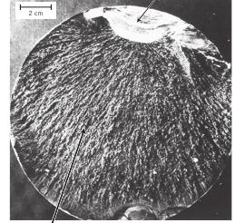
3.1-rasm.Yuzani ko’ndalang kesimi
Siniq yuzasini kuzatish. Buning uchun kuzatiladigan metalldan namunalar tayyorlab, ularni mayatnikli kopyorda yoki bolg’a bilan urib sindirib, siniq yuza donadorligi, nuqsonlar bo’lsa xili, hajmi va xarakteriga ko’ra metallning xossasi aniqlanadi. Aytaylik, yuza xira tusli tolali bo’lsa, bunday yuzalar qovushoq metallarga taalluqli bo’ladi, chunki deformatsiyalangani uchun donalar shakli va o’lchamini aniqlab bo’lmaydi. Agar yuza yaltiroq tusli, yirik donali bo’lsa, bunda ular kristallik mo’rt metallarga taalluqli bo’ladi. Bu xil metallarda sinish donalar bo’yicha yoki donalararo yuz berishi mumkin. Shuni ham qayd etish lozimki, metallarga yuk qo’yish xarakteriga va xarorat sharoitiga ko’ra qovushoq metallning mo’rt sinishi va aksincha, mo’rt metallning qovushoq sinishi yuz berishi ham mumkin. Uglerodli po’latlardan farqli o’laroq legirlangan po’latlarda flokenlar deb ataluvchi nuqsonlar, shuningdek, shifer tarzidagi nuqsonli sinishlar uchrashi mumkin. Bunga sabab bosim bilan ishlangan legirlangan po’latlarni 200—220°C xarorat oraliqlarida tez sovitilganida qattiq eritmada erigan vodorod undan ajralishga ulgurolmaganligi oqibatida bu xil nuqsonlar va sinilmalar uchraydi.
Makrotuzilishini kuzatish. Buning uchun kuzatiladigan metallning tegishli joyidan bo’yi yoki ko’ndalang kesimi bo’ylab ma’lum o’lchamli namunalar kesib olib, ularning sirt yuzalari avvaliga yirik tishli egovda, keyin mayin tishli egovda egovlangach mayda donli jilvir qog’oz bilan jilvirlanadi. Bunda bir nomerli jilvir qog’ozdan ikkinchi nomerli jilvirli qog’ozga o’tishda namunani 90°C ga burib, sirtidagi chiziqlar yo’qolguncha jilvirlash olib boriladi. Keyin namunani yuzasiga kislota eritmasi ta’sir ettiriladi. Turli tuzilmalar kislota ta’siriga turlicha berilishi sababli, namunada donlar shakli va o’lchamlari, tolaliligi, toblangan qatlam qalinligi, g’ovaklar, darzlar, shlak qo’shimchalar va boshqalar ko’rinadi.
Quyma metall tuzilishini kuzatish quyidagicha olib boriladi:
- Yuqorida aytilgan tarzda namuna tayyorlanadi;
- Maxsus shkafdagi suvli idishga chinni kosacha qo’yib, unga 80—90°C gacha qizdirilgan reaktiv (persulfat ammoniy) ning suvdagi 15% li eritmasi ma’lum miqdorda quyiladi;
- Qisqichda namunani olib, reaktivga tushiriladi va uni u erda 5—10 minut saqlanadi;
- Namunani qisqichda reaktivdan olib, suv bilan yuvib quritiladi;
- Namunaning tuzilishi kuzatiladi (3.1-rasm).
Metallardagi darz, g’ovaklikka benuqsonlarni kuzatish quyidagicha olib boriladi:
- Namunalar tayyorlanadi;
- Namunalarning sirt yuzi spirtda namlangan paxta bilan artilib, ularni maxsus shkafdagi chinni kosaga quyilgan 60—70°C li reaktiv (50 sm HCl ning 50 sm suvdagi eritmasi) ga tushirib, u yerda 10—45 minut saqlanadi;
- Namunalarni eritmadan qisqichda olib avvaliga suv, keyin nitrat kislotasining suvdagi 10—15% li eritmasi bilan yuvib, quritamiz;
- Namunalar sirtini ko’z bilan, zarur bo’lsa lupa bilan kuzatib, sirt yuzada ko’ringan g’ovaklar va darzlar kabi nuqsonlarni kuzatamiz.
Metallarni sifatiga putur yetkazuvchi oltingugurt, fosfor va uglerod elementlari birikmalarining taqsimlanishini Bauman usulida kuzatish mumkin.
Oltingugurtning taqsimlanishini aniqlash. Oltingugurt po’latda FeS va MnS birikmalar tarzida bo’ladi. Masalan, MnS ning suyuqlanish xarorati 1193°C bo’lganligi uchun u metallning kristallanish jarayonida donalararo joylashadi. Bu xol metall qizdirilganda donalar bog’lanishini zaiflantiradi, ya’ni qizdirilganda sinuvchan bo’lib qoladi. Metallardagi oltingugurtning taqsimlanishini aniqlash uchun quyidagi ishlar qilinadi:
- Namunalar tayyorlanadi;
- Namunalar sirt yuzasi spirtda namlangan paxta bilan artilib, shu tomonini yuqoriga qaratib stolga qo’yiladi;
- Brom-kumushli foto qog’ozni sulfat kislotasini suvdagi 5 % li eritmasiga tushirib, 5-10 minut saqlagach, uni olib, ortiqcha shimilgan eritmadan holi etish uchun ikkita filtr qog’oz orasiga olib, qog’ozlarni unga oxista bosamiz;
- Foto qog’ozni emulsiya tomoni bilan namunalar yuziga qo’yib, ular oralig’idagi gaz pufakchalarini chiqarish uchun ustidan rezina valikni yurgizamiz- da, bu vaziyatdan uni 2-3 minut saqlaymiz.
FeS + H₂SO₄→FeSO + H₂S
2AgBr + HS →Ag₂S + 2HBr

Keyin qog’ozni suvda yuvib, 10% giposulfitda ishlab, so’ngra suvda yuvib quritiladi. Ag₂S fotoqog’ozga qoramtir-jigarrang tus beradi.
Fosfor va uglerodning taqsimlanishini aniqlash. Ma’lumki, fosfor miqdori po’latda 0,1-0,2% bo’lsa, sovuqda mo’rt, sinuvchan bo’ladi. Shu sababli uning miqdori qancha kam bo’lsa, shuncha yaxshi.

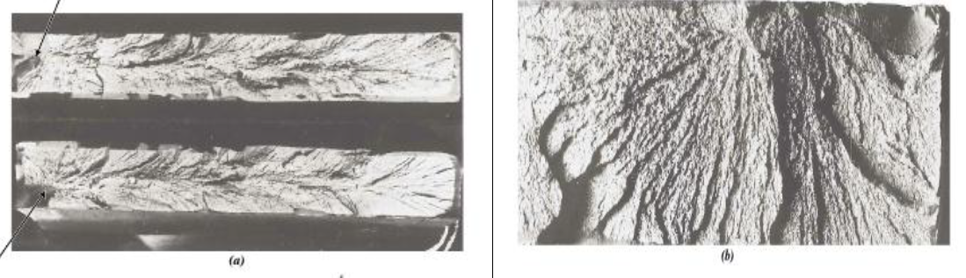

3.2-rasm. Namunada oltingugurtli birikmalar (a), fosforli va uglerodli birikmalar (b) ni taqsimlanishi.

Fosforning taqsimlanishini aniqlash uchun quyidagi ishlar qilinadi:
- Namunalar tayyorlanadi;
- Namunalar maxsus shkafdagi fosfor kosachadagi reaktiv (85 gr. CuSl₂,
53 gr. NH₄Cl va 1000 sm suvli eritma) ga tushirilib, unda 1—2 min saqlaymiz. Bunda eritmada Fe erib, Cu ajralib namuna sirtiga o’tiradi;
- Reaktivdan namunani qisqich yordamida olib, sirtiga o’tirgan Cu suv bilan yuvib tozalangach, nam paxta bilan artib quritiladi;
4. Namuna sirtida fosforga va uglerodga boy joylari tezroq eriganligi sababli qorayib ko’rinadi (3.2-rasm, b).
Qotishmalarda hosil bo’ladigan likvatsiyalar. Quymada qotish jarayonida suyuq faza tarkibining o‘zgarishi natijasida qattiq qotishmada har xil tartibli joylar (zonalar) hosil bo‘ladi. Bu hodisaga likvatsiya deyiladi.
Masalan, Pb-Sb tizimida dastlab ajralib chiqqan qo‘rg‘oshin kristallari bilan shu kristallar orasida joylashgan evtektik aralashma bir-biridan farq qiladi.
Likvatsiyaning bu turi kristallitlararo likvatsiya deyiladi. Kristallitlararo likvatsiyani mikraskop ostida ko‘rish mumkin.
Bunday likvatsiya evtektikagacha bo‘lgan yoki evtektikadan keyingi qotishmalarning normal tuzilishini tashkil etadi. Agar evtektika qotishmaning hamma joyida ortiqcha faza bilan bir tekis joylashib kelsa, bunday qotishmaning tuzilishida nuqson bo‘lmaydi.
Bunday qotishmalar hamma vaqt ham benuqson bo‘lavermaydi. Ba’zan suyuq qotishmadan chiqadigan kristallar va qolgan suyuq faza suyuqlikning qota borishi davomida bir-biridan ajraladi, solishtirma og‘irliklariga qarab bir-biri ustiga joylashib qoladi. Bunday qotishmalarda bo‘ladigan likvatsiya solishtirma og’irlik bo’yiga likvatsiya yoki qavatli likvatsiya deb nomlanadi.
Solishtirma og‘irlik bo‘yiga likvatsiya hosil bo‘lishiga quyidagilar sabab bo‘ladi:
Ajralib chiqadigan qattiq fazaning solishtirma og‘irligi bilan qolgan suyuq fazaning solishtirma og‘irligi orasidagi farq sharoit tug‘dirishi;
Qotish davrida sekin sovitish.
Suyuqlikda cho‘ka oladigan yoki qalqib chiqadigan qattiq ajramalarning o‘z- o‘zidan vujudga kelishi ham bunday likvatsiya hosil bo‘lishi uchun zarur sharoit tug‘diradi.
Qolipga quyilgan suyuq qotishma qotayotganda, dastavval, quyma qobig‘idan ichkari tomonga (bu qobiq quymaning qobiq devorlariga tegib, tez sovishidan hosil bo‘lgan juda mayda donachalardan iboratdir) uzunchoq kristallar o‘sib chiqadi, bu kristallar qalqib chiqa olmay yoki cho‘ka olmay, transkristallanish sirtqi devori hosil qiladi. Bunday holda likvatsiyalanuvchi suyuqlik quyma ichiga to‘planadi. Buning natijasida hosil bo‘lgan likvatsiya zonalar likvatsiyasi deb ataladi.

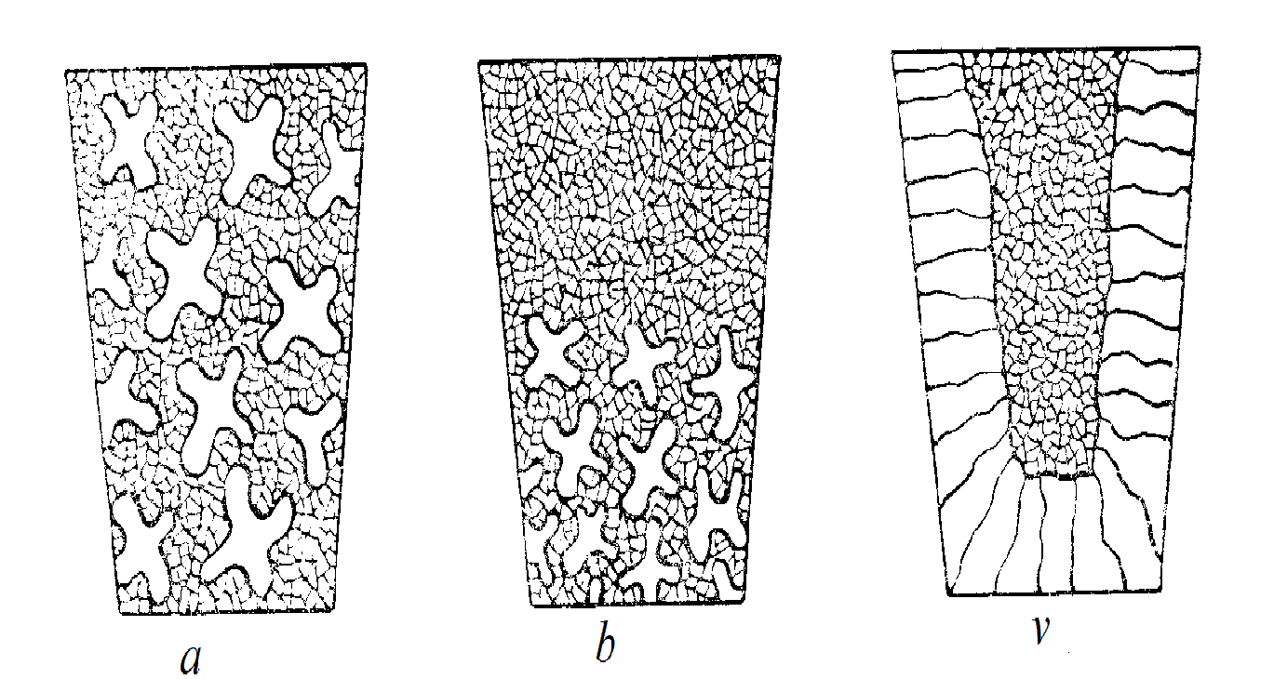
3.3-rasm. Likvatsiyalar turlari sxemalari: a -kristallitlararo likvatsiya, b -solishtirma og’irlik bo’yicha likvatsiya, v -zonal likvatsiya.

Likvatsiyaning yana kristall ichra likvatsiya yoki dendrit likvatsiyasi deb
ataluvchi turi ham bor.
Kristallarning shakliga o‘ta sovush darajasi ta’sir qiladi. O‘ta sovush darajasi juda kichkina bo‘lsa, muntazam geometrik shakldagi kristallar hosil bo‘ladi. O‘ta sovish darajasi bir qadar katta bo‘lsa, kristallar dendrit shaklini oladi, ya’ni kristallar, asosan fazaviy kristall panjaraning asosiy o‘qlariga mos yo‘nalishida o‘sadi.
O‘ta sovish darajasi ancha katta bo‘lsa, sferoid shaklidagi kristallar hosil bo‘ladi.
Metall quymalarda kristallar, umuman aytganda dendrit shaklida bo‘ladi. Buni birinchi bo‘lib D.K.Chernov chizib bergan.
Qotishma sekin sovitilganda diffuziya jarayoni kristallar tarkibini barobarlashtirishga ulguradi, tez sovitilganda esa diffuziya jarayoni tugallanmay qoladi, ya’ni ayrim kristallarning tarkibi barobarlashmaydi. Dendritlarning markaziy qismida qiyin suyuqlanuvchi «Komponent (a’zo) chetlarida- pereferiya»sida esa oson suyuqlanuvchan komponent ko‘p bo‘ladi. Dendritlarning har xil joylarida uchraydigan bunday kimyoviy turli jinslilik kristall ichra likvatsiya, boshqacha aytganda dendrit likvatsiyasi deb ataladi.

Metall materiallarni mexanik xossalari va ularni aniqlash usullari
Mashina detallariga turgan joyida, ayniqsa ishlash davrida har-xil kuchlar ta’sir qiladi (3.4-rasm)
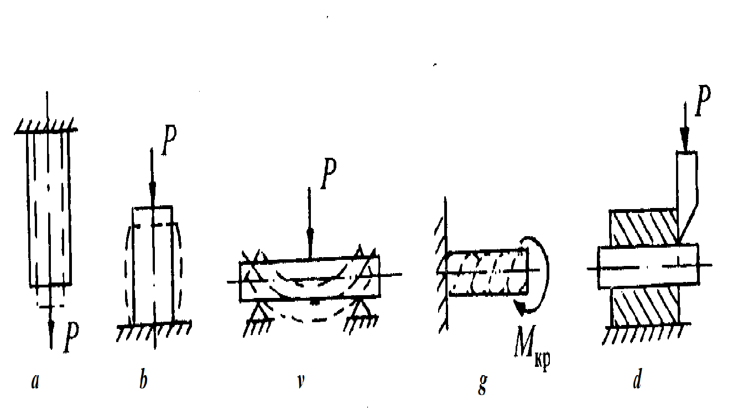
3.4-rasm. Kuchlarni asosi turlari: a-cho’zuvchi; b-qisuvchi; v-eguvchi; g-
burovchi; d-qirquvchi.
Detallar shu kuchlarga chidashi kerak. Tashqi kuchlarga qarshilik ko‘rsatish qobiliyati detall va qotishmalarning mexanik xossalari deb ataladi. Vaqtga qarab kuchlar statik, dinamik va o’zgaruvchan tarzda o‘tadi. Bir tekisda - kichgina o‘zgarish tezligi bilan ta’sir etuvchi kuch- nagruzkaga statik nagruzka deyiladi. Vaqt bo‘yicha katta texnik tezlik bilan ta’sir qiluvchi kuch-nagruzka - zarb bilan ta’sir etuvchi nagruskalar dinamik nagruzka deyiladi. Ta’sir kuchi o‘zgarib turuvchilari o‘zgarib turuvchi nagruzka deb ataladi. Vaqti-vaqti bilan o‘zgarib turuvchi nagruskalar qayta-qayta o’zgaruvchi yoki siklik nagruskalar deyiladi.
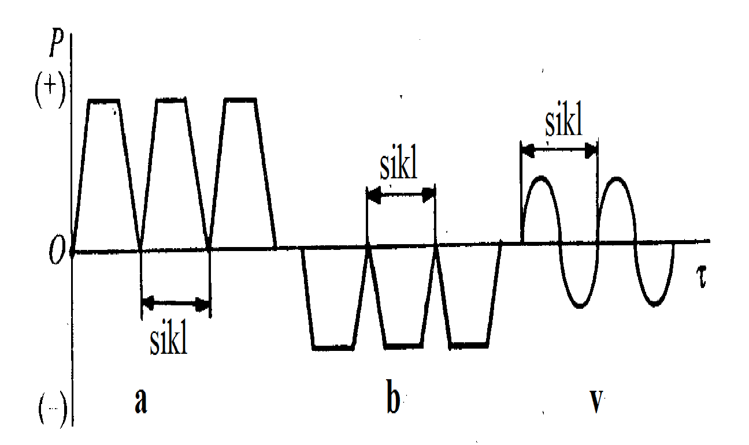
3.5-rasm. Siklik nagruzka sxemasi: a - cho‘zilib; b - qisib; v – belgi o‘zgaruvchi nagruzka.

Tashqi kuchlar ta’siri ostida, xamda material ichidagi struktura - fazalar o‘zgarishi natijasida materialda ichki kuchlar xosil bo‘ladi. Jism ko‘ndalang kesimi yuza birligiga to‘g‘ri kelgan ichki kuchlar kuchlanish deb ataladi. Bu ifoda bilan konstruksiyani (detallni) mustaxkamligi xisoblanadi. Masalan, silindrik sterjenni kuchlanishligini (mustaxkamligini) xisoblab aniqlanadi:
$G=\frac{P}{F_{o}} kg/mm^{2}$ (3.1)
Bu yerda:
G − kuchlanish;
P − cho’zuvchi kuch, kg;
Fo − jism ko’ndalang yuzasi, $m^{2}$ .
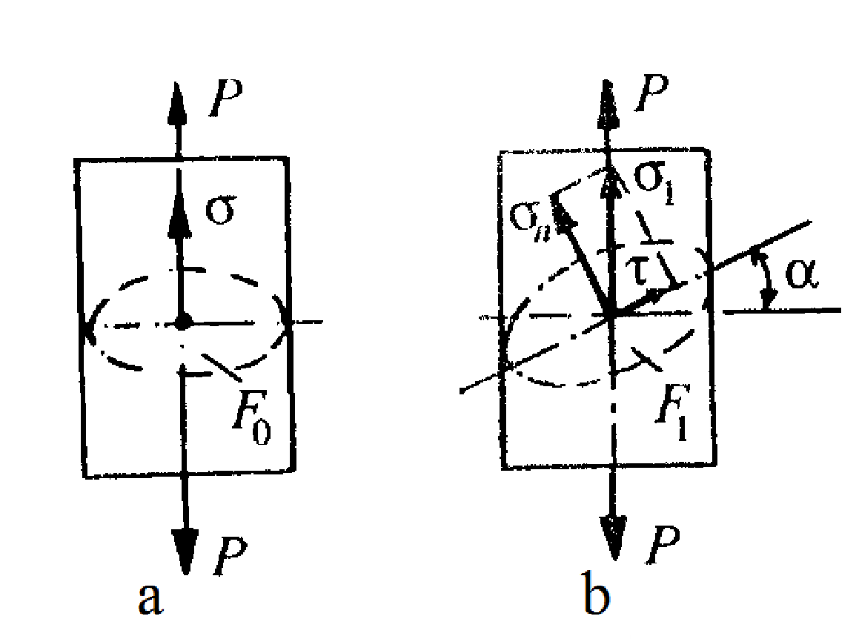
3.6-rasm Narmal va urinma kuchlanishlar sxemasi
a - ko‘ndalang kesim(F₀)ga perpendikulyar kuch;
b - ko‘ndalang kesim (F₁) gaperpendikulyar emas kuch
${ G}_{1}=\frac{P}{F_{1}}=G∙cosα$
Ikkinchi (b) xolat uchun (3.2)
Materiallarni mexanik xossalarini statik yuklama bilan cho‘zilishga sinash.
Cho‘zib sinash bilan materialni mexanik xossalari to‘g‘risida to‘la ma’lumot - informatsiya olinadi. Buning maxsus silindrik (ko‘ndalang kesimi doira) yoki yassi (ko‘ndalang kesimi to‘g‘ri to‘rtburchak) namunalar olinadi. Silindrik namunalarning geometrik odchamlari Gost 1497-84 bo‘yicha olinadi: bunda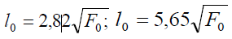 ; 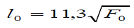 bo‘ladi:
$l_{0}$= dastlabki namuna uzunligi;
$F_{0}$ - namunani xisobiy ko‘ndalang kesimi dastlabki yuzasi.
Silindrik namunani dastlabki xisobi uzunligini ($l_{0}$) dastlabki diametriya ($F_{0}$) nisbati, ya’ni $l_{0}/F_{0}$) namunani karraliligi («kratnost») deyiladi. Amalda 2,5 ; 5 va 10 karralli namunalar ishlatiladi, eng ko‘p ishlatiladigani 5.
Quyidagi 3.8-rasmda namunani cho‘zilish davridagi xolatlari ko‘rsatilgan.
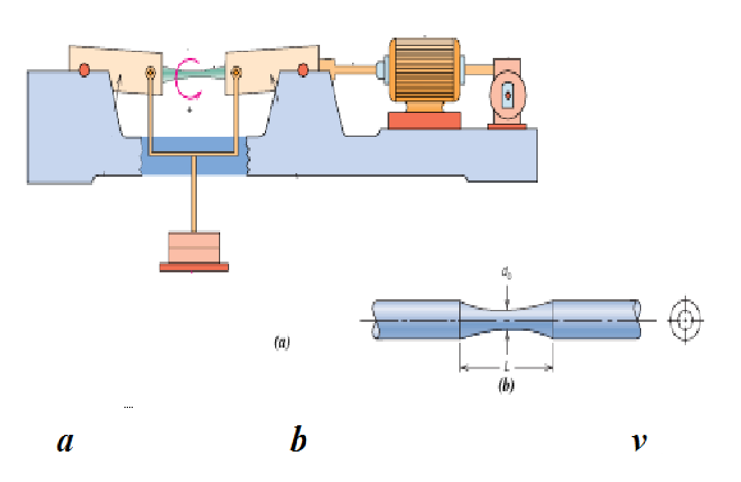
3.7-rasm. Cho’zilishga sinash dastgohi
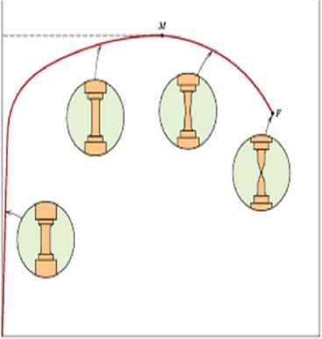
3.8.-rasm. Cho’zish diagrammalari
Metall va qotishmalarning cho’zilishdagi mustaxkamligini sinash. Metall va qotishmalarning cho’zilishdagi mustaxkamligini sinashda ularning elastiklik chegarasi, proporsionallik chegarasi, elastiklik moduli, oquvchanlik chegarasi, mustaxkamlik chegarasi, nisbiy uzayishi va nisbiy torayishi (ingichkalanishi) aniqlanadi.
Namunada qoldiq deformatsiya xosil bo’la boshlash paytiga tug’ri keladigan kuchlanish elastiklik chegarasi deb ataladi va ϭ_{e} bilan belgilanadi:
ϭ_{e} =R_{e}/ F₀ ; Mn / m² (10⁻¹ kg/ mm²),
bu yerda
R_{e} -elastiklik chegarasiga tugri kelgan nagruzka, Mn xisobida;
F₀ -namunaning sinashdan oldingi kundalang kesim yuzi, m² xisobida.

Namunaning uzayishi bilan kuchlanish orasidagi proporsionallikning buzilish paytiga tug’ri kelgan kuchlanish proporsionallik chegarasi deb ataladi va ϭ_{r} bilan belgilanadi:

ϭ_{r} =R_{r}/ F₀ Mn / m² (10⁻¹ kg/ mm²), (3.3)
R_{r} -proporsionallik chegarasiga tugri kelgan nagruzka, Mn xisobida;
F₀ -namunaning sinashdan oldingi kundalang kesim yuzi, m² xisobida.

Cho’zish diagrammasida ordinatalar o’qiga nagruzka (R) kiymatlar, abssissalar o’qiga esa absolyut uzayish ($∆_{1}$) qiymatlari quyiladi.
Dastlab, namunaning uzayishi nagruzkaga proporsional ravishda boradi, ya’ni namunaning uzayishi bilan nagruzka orasidagi bog’lanish tug’ri chiziq bilan ifodalanadi, bu proporsionallik nagruzkaning Rr qiymatigacha-proporsionallik chegarasiga davom etadi. Proporsionallik chegarasigacha Guk qonuni o’z kuchini saqlaydi:
Ϭ=E∙δ (2.4)
bu yerda:
Ϭ -chuzish vaqtidagi normal kuchlanish;
δ -nisbiy uzayish;
E-proporsionallik koeffitsienti (elastiklik moduli).
Yuqoridagi munosabatdan elastiklik modulini topamiz:

Binobarin, normal kuchlanishning elastik nisbiy uzayishga bulgan nisbatiga son jixatidan teng kattalik elastiklik moduli deb ataladi.
Diagrammaning kuchlanishlar proporsional o’zgaradigan qismi abssissalar o’qi bilan a burchak xosil qilganligidan (rasmga qarang):
tga=ϭ/δ (3.5)
bo’ladi, demak, elastiklik modulini grafik tarzda quyidagicha aniqlash mumkin:
E = tgα (3.6)
Proporsionallik chegarasiga namunada faqat elastik deformatsiya sodir bo’ladi. Agar nagruzka olinsa, namuna dastlabki xolatiga qaytadi. Nagruzka R_{r} qiymatidan oshirilsa, namunaning uzayishi bilan kuchlanish orasidagi proporsionallik buzilib, namudada qoldiq deformatsiya paydo bo’ladi. Namunada ana shunday qoldiq deformatsiya xosil qiladigan nagruzka elastiklik chegarasi nagruzkasi (R_{e}) deb ataladi. Elastiklik chegarasida qoldiq deformatsiya qiymati juda kichik (namuna dastlabki uzunligining 0,005 protsentigacha) bo’lganligidan R_{e} nagruzka R_{r} nagruzkaga juda yaqin turadi(rasmga qarang).
Nagruzkaning qiymati R_{e} dan oshirilsa, egri chiziq o’ng tomonga ancha og’ib, so’ngra deyarli gorizontal vaziyatga keladi, bu xol namunaning cho’zuvchi kuch ta’sir etmasa xam uzaya borishini ko’rsatadi. Bunda namuna go’yo oqadi, shuning uchun egri chizikning ana shu gorizontal qismiga tug’ri keladigan nagruzka oquvchanlik chegarasidagi nagruzka (R_{oq}) deb ataladi. Agar namunani cho’zishda egri chiziqqa gorizontal qism xosil bo’lmasa, namuna dastlabki uzunligining 0,2 protsentiga teng qoldiq deformatsiya xosil qiladigan nagruzka oquvchanlik chegarasidagi nagruzka deb qabul qilinadi va R₀,₂ bilan belgilanadi.
Oquvchanlik chegarasidagi nagruzkaning namuna kundalang kesim yuziga nisbatan shu namuna oquvchanligining fizik chegarasi deyiladi va α_{oq} bilan belgilanadi:
(3.7)
bu yerda:
R_{oq} -oquvchanlik chegarasidagi nagruzka, Mn xisobida;
F₀ -namuna kundalang kesimining yuzi, m² xisobida.
Namunaning qoldiq uzayishi dastlabki uzunlikning 0,2 protsentiga teng bo’lgan paytga to’g’ri keluvchi kuchlanish oquvchanlikning shartli chegarasi deb ataladi va α₀,₂ bilan belgilanadi:
, (3.8)
bu yerda:
R₀,₂ -namunaning qoldiq uzayishi dastlabki uzunligining 0,2 protsentiga teng bo’lgan paytga to’gri keluvchi nagruzka, Mn xisobida;
F₀ -namuna ko’ndalang kesimining yuzi, m² xisobida.
Oquvchanlik chegarasidan so’ng metallning kuchlanishi uzining eng yuqori qiymatiga yetadi. Kuchlanishning ana shu qiymatidagi nagruzka mustaxkamlik chegarasidagi nagruzka deb ataladi va R_{b} bilan belgilanadi (rasmga qarang). Nagruzka R_{b} qiymatiga yetgach namunada bo’yin xosil bo’la boshlaydi, buning natijasida nagruzka pasaya boradi. Nixoyat, nagruzkaning qiymati R_{z} ga tushganda namuna uziladi. Nagruzkaning ana shu qiymati (R_{z}) namunaning uzilish paytidagi nagruzka deb ataladi.
Mustaxkamlik chegarasidagi nagruzkaning nagruzka ta’sir ettirilishidan oldingi ko’ndalang kesim yuziga nisbati mustaxkamlik chegarasi deb ataladi va ϭ_{b} bilan belgilanadi:
ϭ_{b} = R_{b} / F₀; Mn / m² (10⁻¹kg/mm²), (3.9)
bu yerda:
R_{b} -namunaga ta’sir etgan eng katta nagruzka, Mn xisobida:
F₀ -namunaning nagruzka ta’sir ettirilishida oldingi ko’ndalang kesim yuzi, m² xisobida.
Binobarin, R_{z}/Fδ nisbatan namunaning uzilishiga ko’rsatgan xaqiqiy qarshiligi yoki mustaxkamligining xaqiqiy chegarasi deb ataladi.
Namuna cho’zilganda uning uzayib, ko’ndalang kesim yuzi kichrayadi.
Metall yoki qotishmaning plastikligini ikkita kattalik: nisbiy uzayish va nisbiy torayish deb ataladigan kattaliklar aks ettiradi.
Namunaning nisbiy uzayishi quyidagi formuladan topiladi: 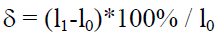
bu yerda:
δ-namunaning nisbiy uzayishi, % xisobida;
l₁-namunaning sinashdan keyingi uzunligi;
l₀-uning sinashdan oldingi uzunligi.
Binobarin, % xisobida ifodalangan (l-l₀)/ l₀ nisbat nisbiy uzayish deb ataladi. Namunaning nisbiy torayishi quyidagi formuladan topiladi:

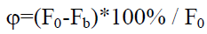
bu yerda:
φ-namunaning nisbiy torayishi, % xisobida;
F₀-namuna ko’ndalang kesimning sinashdan oldingi yuzi;
F_{b}-uning (bo’yinning) sinashdan keyingi yuzi.
Demak, % xisobida ifodalangan (F₀-F_{b})/ F₀ nisbat nisbiy torayish deb ataladi.

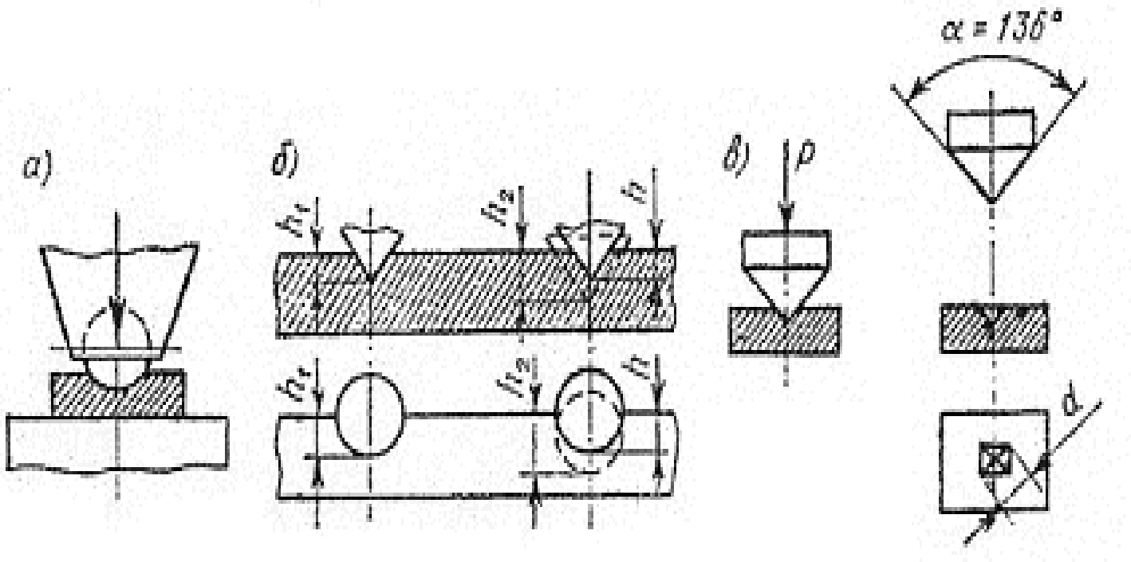
Materiallarni qattiqligini sinash. Materiallarni qattiqligi bu uni yuzasiga botirilayotgan qattiq jism - indikatoriga ko‘rsatilayotgan qarshiligidir. Indikator sifatida toblangan po‘lat shar yoki konus yoki piramida shaklidagi olmozli uchlik qabul qilinadi. Brinell usulida namuna yuzasiga po‘lat shar botirilganda qolgan izning yuzasiga qarab; Rokvell usulida namuna yuzasiga olmoz konus yoki po‘lat shar botirilganda ular qoldirgan izning chuqurligiga qarab; Vikkers usulida olmoz piramida qoldirgan iz yuzasining kattaligiga qarab qattiqlik aniqlanadi (3.9-rasm).

3.9-rasm Qattiqlikni sinash usullari sxemalari: a-Brinell usuli usuli bilan; b - Rokvell usuli bilan; в - Vikkers usuli bilan
Brinell usuli. GOST 9012-59 bo‘yicha namuna yuzasiga toblangan po’lat shar botiriladi: shar diametri 10,5 yoki 2,5mm boTadi. Botirilayotgan kuch 5000N dan 30000N gacha (R). Kuch olingach namuna yuzasida sferik chuqurcha xosil boTadi: chuqurcha diametri d; Bu maxsus lupa yordamida o’lchanadi. Brinell usuli bo‘yicha qattiqlik quyidagi formula bo‘yicha aniqlanadi;
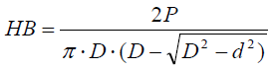 (3.11)
bu yerda:
D ⁻ toblangan shar diametri, mm;
d - qolgan iz diametri mm;
R - kuch, N (kg).
Amalda bunaqa xisoblab o’tirilmaydi. Qo‘yilgan kuch va iz dimetriga to‘g‘ri keladigan qattiqlik HB miqdori jadvali oldindan tayyorlanadi va unga qarab qattiqlik aniqlanadi. Albatta, iz qancha kichik bo’lsa, qattiqlik shuncha ko‘p.
Brinell usulida asosan kichik va o‘rta qattiqlikdagi materiallar qattiqligi aniqlanadi: po’latlar uchun ≤ 450HB; rangli metallar uchun ≤ 200HB. Vaqtincha qarshililik bilan qattiqlik HB o‘rtasida bog’lanish munasabati o‘rnatilgan.
ϭ^{в}≈ 3,4 NV - issiq prokatlangan uglerodli po’latlar uchun;
ϭ^{в}≈ 4,5 NV - mis qotishmalari uchun;
ϭ^{в}≈ 3,5 NV - alyuminiy qotishmalari uchun.
Qattiqlikni Vikkers usulida sinash. Bu usulda GOST 2999-75 bo‘yicha namuna yuzasiga cho‘qqisi 136⁰ burchakli to‘rt qirrali olmos piramida botiradi. Qolgan iz kvadrat shaklida bo’ladi. Kvadratning dioganali o’lchanadi va qattiqlik quyidagicha formula bo‘yicha aniqlanadi:
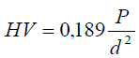 (3.12)
P - kuch, H - birligida, d - kvadrat dioganali, mm.
Amalda tanlangan kuch va odchangan dioganal bo‘yicha oldindan tayyorlab qo‘yilgan jadval bo‘yicha qattiqlik aniqlanadi. Vikkers usuli asosan yuqori qattiqlikdagi materiallar uchun qodlaniladi: ko‘ndalang kesimi kichik va yupqa detallar uchun. Qo‘yiladigan kuch qoida bo‘yicha 10, 30, 50, 100, 200, 500 N ga teng. Qattiqligi 450 HB gacha bo’lgan materiallar uchun qattiqlik raqamlari Brinell va Vikkers usullari uchun bir xil.
GOST 9013-59 bo‘yicha bu usul o’tkaziladi. Ancha universal va kam mexnat sarf usuli. Qattiq kattaligi to‘g‘ridan - to‘g‘ri qattiqlikni o’lchash shkalasi ko’rsatadi; izni o’lchash xojati yo‘q. Cho‘qqisidagi burchak 120⁰ olmosli uchlik botiriladi, yoki po’lat shar diametri 1,588mm. Quyidagilar kuchni uchlikning materialliga qarab tanlanadi. Pribor uchta o’lchov shkalasiga ega: A;V;S. Qattiqlikni tanlangan shkala bo‘yicha ifodalanadi. Masalan: 70HRA, 58HR, 50HRB.
Shkala A - uchlik olmosli uchlik, kuch 600N. Bu shkala aloxida qattiq materiallar uchun qo’llaniladi. Yupqa list materiallar uchun yoki yupqa qatlamlar (0,5-1,0mm) ishlatiladi. Bu shkala bo‘yicha chegarasi 70-85. belgilanishi HRA.
Shkala - V - uchlik po’lat shar, umumiy kuch 1000N. Nisbatan yumshoq materiallar qattiqligi o’lchanadi <400HB. Bu shkala bo‘yicha o’lchash chegarasi 25-100.
Rokvell bo‘yicha o‘lchangan qattiq raqamlari bilan Brinell va Vikkers usullarida odchangan qattiqlik raqamlari orasida bog’lanish munosabatlari yo‘q.
Shkala S - uchlik olmosli konus, umumiy kuch 1500N. Bu usul qattiq materiallarga qo’llaniladi. >450HB. Masalan toblangan po‘lat. Qattiqlik o’lchash chegarasi 20-67.

Mexanik xossalarni dinamik yuklama bilan zarbiy qovushqoqligini aniqlash. Mashina detallari ishlash davrida dinamik kuchlanishga duch kelishi va mo‘rt xolatda sinishi mumkin. Dinamik kuch ostida mo‘rt sinishga moyilligini aniqlash uchun zarbiy qovushqoqligi aniqlanadi. Zarbiy qovushqoqlik namunani urib sindirish uchun sarflangan ishni kesish joyi bo‘yicha singan ko‘ndalang kesim yuzasi bilan o’lchanadi.
GOST 9454-78 bo‘yicha namuna yasaladi.
Sinash tajribalari mayatnikli kopyorda («Sharli asbobi»da) olib boriladi. (3.10-rasm).
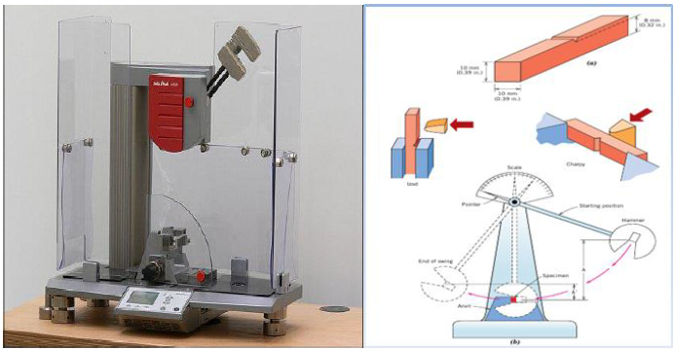
3.10-rasm. Zarbiy qovushqoqlikni sinash sxemasi: a - namunani kopyorga o‘rnatilishi; b - mayatnikli kopyor sxemasi
Xar - xil ariqchali namunalar bo’ladi. Eng ko‘p tarqalgani U - shaklli va V- shaklli ariqchalardir.
Standart namuna kopyor tayanchlariga simmetrik qilib andaza yordamida o’rnatiladi. Mayatnikni ko’tarib (h₁), quyib yuborib, mayatnik tig’i bilan namunani zarblab, uni sindiradi. Kopyor namunani sindirib h₂ balandlikka ko’tariladi. Namunani sindirish uchun sarflangan ish (K,MDj) quyidagicha aniqlanadi:
K = G(h₁-h₂ ) MDj.
bu yerda
G - mayatnik og’irligi,
h₁ - tajriba oldidan mayatnikni ko’tarish balandlikgi;
h₂ - mayatnikni sinovdan keyingi ko’tarilgan balandligi.
Zarbiy qovushqoqlik KC(M∙Dj/m²⁾ deb belgilanadi va bajarilgan ishni (K ni)singan ariqcha ko‘ndalang yuzasiga (F) nisbati qilib aniqlanadi.
KC=K/F MDj/ m²; MDj - megadjoul.
Agar namuna ariqchasi U shaklda bodsa zarbiy qovishqoqlik KCU deb belgilanadi, agar V shaklli bodsa, KCV deb belgilanadi.
Metall materiallarning fizikaviy va kimyoviy xossalari.
Fizik xossalari. Metallarning fizik xossalariga uning rangi, zichligi, suyuqlanish harorati, issiqlik o’tkazuvchanligi, issiqdan kengayuvchanligi, issiqlik sig’imi, elektr o’tkazuvchanligi, magnit xossalari va boshqalar kiradi.
Metall rangi deb, ma’lum to’lqin uzunligidagi yorug’lik nurini qaytarish xususiyatiga aytiladi. Masalan, mis pushti-qizil rangli, alyuminiy esa kumushsimon oq rangli bo’ladi.
Metallning zichligi hajm birligida joylashgan massa bilan xarakterlanadi. Zichligiga ko’ra barcha metallar yengil (4500 kg/m³ dan kam) va og’ir xillarga bo’linadi. Turli buyumlar yaratishda metall zichligi muhim rol o‘ynaydi. Masalan, samolyot va raketasozlikda juda yengil metall va qotishmalardan (alyuminiyli, magniyli, titanli) foydalanishga harakat qilinadi. Bu buyum massasini kamaytirish imkoniyatini beradi. Suyuqlanish harorati deb, metall qattiq xolatdan suyuq holatga o‘tadigan haroratiga aytiladi. Suyuqlanish haroratiga qarab qiyin suyuqlanadigan (volfram 3416°C, tantal 2950°C, titan 1725°C va boshqalar) va oson suyuqlanadigan (qalay 232°C, qurg‘oshin 372°C, rux 419°C, alyuminiy 660°C) metallar bo‘ladi. Quyma buyumlar, payvandlanadigan va kavsharlanadigan birikmalar termoeleketrik priborlar va boshqa buyumlar tayyorlash uchun metall tanlashda suyuqlanish harorati katta ahamiyatga ega. SI birliklar sistemasida suyuqlanish harorati Kelvin (K) shkalasida ifodalanadi.
Metallning issiqlik o‘tkazuvchanligi deb, uning ko‘p qizigan uchastkasidan kam qizigan qismiga issiqlik o‘tkazish, xususiyatiga aytiladi. Kumush, mis, alyuminiy ko‘p issiqlik o‘tkazuvchanligi alyuminiyga nisbatan besh marta kichikdir. Detallar uchun materiallar tanlashda issiqlik o‘tkazuvchanlik katta ahamiyatga ega. Masalan, metall issiqlikni yomon o‘tkazsa, u qizdirilganda yoki tez sovitilganda (termik ishlov berishda, payvandlashda) unda darzlar paydo bo‘ladi. Mashinalarning ayrim detallari (dvigatellarning porshenlari, turbinalarining kurakchalari) issiqlikni yaxshi o‘tkazadigan materiallardan tayyorlanishi kerak. SI birliklar sistemasida issiqlik o‘tkazuvchanlik Vt (m K) bilan o‘lchanadi.
Metallning issiqdan kengayuvchanligi deb, qizdirilganda uning o‘lchamlarining kattalashish, sovitilganda esa kichrayish chiziqli kengayish koeffitsienti xususiyatiga aytiladi. Issiqdan kengayuvchanlik bilan xarakterlanadi, bu yerda jismning temperaturalardagi uzunligi. Hajmiy kengayish koeffitsienti 3 ga teng. Metallarning issiqdan kengayuvchanligi payvandlashda, bog‘lanishda hamda qizdirib hajmiy shtampkovkalashda, quyish qoliplari, shtamplar, prokat valiklari, kalibrlar tayyorlashda, aniq birikmalar hosil qilishda hamda priborlarni yig‘ishda, ko‘prik fermalar qurishda, temir yo‘l relslarni yotqizishda hisobga olinishi kerak.
Metallning issiqlik sig‘im deb, qizdirilganda uning ma’lum miqdordagi issiqlikni yutish xususiyatiga aytiladi. Issiqlik sig‘imi SI birliklar sistemasida J/kg.K bilan o‘lchanadi. Turli metallarning issiqlik sig‘imi ularning solishtirma issiqlik sig‘imi miqdoriga qarab solishtiriladi. Solishtirma issiqlik sig‘imi 1 kg metall haroratini 10⁰C ga ko‘tarish uchun kerak bo‘ladigan, katta kaloriyada ifodalangan issiqlik miqdoridir (u SI birliklar sistemasida J/kgK) bilan o‘lchanadi.
Metallarning elektr tokini o‘tkazish xususiyati ikkita o‘zaro qarama-qarshi xarakteristikalar-elektr o‘tkazuvchanlik va elektr qarshiligi bilan belgilanadi. Elektr o‘tkazuvchanlik SI birliklar sistemasida simens (Sm) da, solishtirma elektr o‘tkazuvchanlik Sm/m da, shunga o‘xshash elektr qarshiligi esa Om/m da o‘lchanadi. Tok o‘tkazuvchi simlar (mis, alyuminiy) yaxshi tok o‘tkazadi.
Kimyoviy jarayonlar natijasida qotishma tarkibining o‘zgarishi kimyoviy xossalarni ifodalaydi.
Kimyoviy xossalari. Metallar va qotishmalarning kimyoviy xossalari oksidlanishiga yoki turli moddalar: havodagi kislorod, kislota hamda ishqor eritmalari va boshqalar bilan birikishiga qarshi tura olish xususiyatiga qarab xarakterlanadi. Metall boshqa elementlar bilan qancha oson birikishga kirishsa, u shuncha tez yeyiladi. Metallarning tashqi agressiv muhit ta’siridan ximiyaviy yemirilishiga korroziyalanish deyiladi. Metallarning korroziyaga, kuyindi hosil bo‘lishiga va erishiga qarshiligi vaqt birligi ichida sirt birligiga to‘g‘ri keladigan tekshirilayotgan namuna massasining o‘zgarishi bilan belgilanadi. U yoki bu buyumlarni tayyorlashda metallarning kimyoviy xossalari albatta hisobga olinadi. Bu ayniqsa, kimyoviy agressiv muhitlarda ishlatiladigan buyum va detallarga taalluqlidir.

FOYDALANILGAN ADABIYOTLAR
1. S.D. Nurmurodov, A.X. Rasulov, A.A. Allanazarov. Mashinasozlik materiallari. - Toshkent.: 2020
2. Nurmurodov S.D., Rasulov A.X., Baxodirov Q.G‘. Materialshunoslik va konstruksion materiallar texnologiyasi. Darslik. - Toshkent, «Fan va texnologiya» nashriyoti, 2015

3.Nurmurodov S.D., Ziyamuxamedova U.A. Metallar texnologiyasi.
Darslik-Toshkent, 2017
4.Ziyamuxamedova U.A., Nurmurodov S.D., Rasulov A.X. Metallshunoslik. Darslik. - Toshkent, «Fan va texnologiya» nashriyoti, 2018
5. Norxudjaev F.R. Materialshunoslik. Darslik. - Toshkent.: Fan va texnologiyalar. 2014.

